海青工商遊覽車契約範本(供參考請購單位仍須自行審核)
遊覽車租賃定型化契約(紅色部分請依狀況修改)
注意事項：
一、車輛駕駛員及隨車服務人員之服務費用由甲、乙雙方自行約定。
二、行程路線安排應合理，並給予駕駛員充分之休息。
三、乙方在餐廳用餐時不得向駕駛員勸酒，駕駛員對於承租人邀約勸酒情事，應予拒絕。
四、乘客非必要時勿任意取下或碰撞車內安全設備。
五、車輛車齡之計算方式係由出廠日期起算。
契約審閱權：
本契約於中華民國 115年 1 月 20 日，經承租人攜回審閱（審閱期間至少為5日）。
出租人（以下簡稱甲方）簽章：OOOO遊覽車有限公司
承租人（以下簡稱乙方）簽章：高雄市立海青高級工商職業學校
茲為遊覽車租賃事宜，雙方同意本契約條款如下：
第一條 本契約租賃車輛 1 輛（以下簡稱本車輛含駕駛員、隨車服務人員）租賃期間自中華民國 115年 3 月 2 日 7 時起至中華民國 115年 6 月 5日 17 時止，共計 5個月(依實際更改)；甲方所提供之車輛為自有車輛，而非靠（寄）行車輛。
第二條 租金計算（含營業稅）：
■1、每1車每趟新台幣4,200.元，共計1天、來回2趟車次，合計新台幣4,200.元。
本契約租賃車輛1輛，合計車資共計4,200.元。若有新增上課週數，則以實際車趟數計算。
車輛駕駛員及隨車服務人員之費用給付方式：
差旅食宿費用由：■1、甲方 □2、乙方支付。
第三條 租金給付時間：於簽約時預付訂金（不得高於租金總額20%）新台幣 元，租金餘額新台幣 元於 年 月 日給付。
第四條 租金付款方式：□1、現金。□2、信用卡。■3、其他：匯款。
第五條 車輛基本資料(如承租車輛為2輛以上時，應填車輛基本資料表如附表)：
１、車號：KXX-9777。
２、出廠年月：2016/01。
３、廠牌：斯堪尼亞。
４、座位數： 45 位，並與行車執照記載相符。
５、最近3年合格定期檢驗紀錄：113/9/16。
６、下次指定檢驗日期：114/3/18。
７、最近車輛維修保養紀錄： 。
８、已行駛里程數： 公里。
如無法提供原車，而需更換他車時，須另提供他車基本資料經乙方同意，且他車品質不得低於原車品質。
第六條 停車費及過路通行費由■１、甲方 □２、乙方支付。
第七條 車輛油費、車輛耗材費及車輛違反公路法、汽車運輸業管理規則及道路交通管理處罰條例等法規之罰鍰費用由甲方負擔。
第八條 報到及出車之時間、地點應由乙方告知，甲方如未能準時報到及出車，致損害乙方權益應由甲方依第十條所定方式負賠償責任。有關行程、路線、休息地點應於簽約時一併註明（如附行程表），未經雙方同意，不得變更行程及路線。
- 甲方應向乘客簡介車輛安全設施、逃生設備並維護車輛整潔
及雙方約定（如附服務項目表）應提供之服務。
遊覽車駕駛員及隨車服務人員不得向乘客兜售或媒介商品
或其他服務。
第十條 甲方駕駛員應於行程前及行程中各休息站（點）、遊憩點行車前實施酒精檢測，並經乙方或其指定人確認駕駛員未有飲酒情事，方得行駛。駕駛員經檢測未能通過時，乙方得要求甲方於1小時內更換駕駛員，或暫緩旅遊行程進行，其所致延誤行程或不能完成預定行程，除當日不得收費外，應由甲方依所收費用總額每日平均之數額負賠償責任。
乙方如能證明損害超過前項數額者，甲方就超過部分仍應負損害賠償責任。
第十一條 甲方應擔保駕駛員為合格駕駛，簽約時應出示有效之遊覽車客運業駕駛人登記證與行車執照等證明文件供查驗，並檢附公立醫院或衛生機關或公路監理機關指定醫院出具之1年內有效之合格健康證明書（內含一般考照體檢、心臟疾病及血壓檢查）及駕駛員之交通違規紀錄（可逕上交通部公路總局網站之國道客運/遊覽車專區查詢）。
倘甲方於行車前因故需更換駕駛員，亦應出示前項相關證明文件。
第十二條 租賃期間單一駕駛員每日工時從向乙方報到時起算不得超過12小時，車輛行駛時間不得超過9小時，每行駛4小時並應休息0.5小時。但塞車及不可抗力因素不在此限。
第十三條 租賃期間車輛發生故障時應由甲方另提供同等級車輛使用，致延誤行程或不能完成預定行程者，應由甲方依第十條所定方式負賠償責任。
第十四條 車輛於行車中發生事故時，除肇事責任由相關單位鑑定外，甲方應派人協助處理旅客發生事故之相關善後事宜。若肇事責任歸甲方，甲方應負賠償責任。
第十五條 因臨時道路障礙、其他天災事變等不可抗力因素，致甲方無法出車，乙方得解除契約，並請求退還其預付訂金。
第十六條 因臨時道路障礙、其他天災事變等不可抗力因素，致未能完成預定行程者，雙方得就行程、路線、休息地點另行約定，甲方不負債務不履行責任。
第十七條 本契約簽訂後，如甲方因不可抗力以外之事由而解約者，甲方應加倍返還租賃預付之租金；如乙方因不可抗力以外之事由而解約時，甲方得沒收乙方租金預付金額。
第十八條 乙方欲續租本車輛時，應事先聯繫並取得甲方之同意，但乙方不得轉租他人或非法營業。
第十九條 本車輛除強制汽車責任保險（保險證號碼：140213AE203657）外，甲方另已付費投保下列保險：
１、任意第三人責任險，保險金額 200萬 元。
２、乘客平安險，保險金額 200萬 元。
除前項約定外，甲、乙雙方就其他保險之種類、金額及保險費支付約定如下：
（一）旅客平安險，保險金額150萬元，保險費由■甲方□乙方支付。
（二）行李遺失險，保險金額 元，保險費由□甲方□乙方支付。
（三）行程延誤險，保險金額 元，保險費由□甲方□乙方支付。
（四）（其他）保險，保險金額 元，保險費由
- 甲方 □乙方支付。
第二十條 因本契約發生訴訟時，甲、乙雙方同意以高雄地方法院為第一審管轄法院，但如為小額訴訟時，依民事訴訟法規定辦理，亦不得排除消保法第47條規定之適用。
第二十一條罰則:(請請購單位依狀況自行斟酌並與遊覽車公司確認)
- 甲方所提供之車輛若與本合約約定之規格不符，或出車前經雙方認定有影響行車安全之虞者，乙方得拒絕租用。
- 遇前項情形，甲方得於乙方拒絕租用起 2 小時內，調派同等級且符合安全標準之車輛至現場支援。若因而導致行程延誤，甲方應依延誤時數比例折減租金，或補償乙方。
- 若甲方於前項期限內無法完成車輛調派，致當日行程確無法成行，本合約視為解除，甲方應全額退還乙方已付之租金。
- 因前項事由致當日行程無法成行或延誤，甲方除應全額退還乙方已付之費用外，因此所衍生之行程後續一切損害（包括但不限於：已預付且無法退還之住宿費、餐飲費、門票費、活動場地與設備租金、工作人員酬勞及其他因行程取消或變更所生之費用），概由甲方承擔並負全額賠償責任。
- 甲方所提供之車輛未能依約定在指定時間內到達指定地點等候時，每逾30分鐘即扣罰新台幣伍佰元整。
- 甲方違反本合約任一約定條件時，乙方得按違約情節，依雙方約定之標準提出必要之罰款，甲方不得拒絕，並應於乙方通知後7日內給付完畢。
第二十二條 本契約如有未訂事宜，依相關法令、法理、習慣及誠信原則公平解決之。
第二十三條 甲、乙雙方如有必要可另訂協議規範之。
第二十四條 本契約1式2份，由甲、乙雙方各執1份為憑。

立契約書人：
甲 方： 00000遊覽車有限公司 蓋章：
公司統一編號：1234567
汽車運輸業營業執照號碼：交營第00-00000000號
負 責 人： OOO 蓋章：
公司地址：高雄市OOXXRERT號 樓
聯絡電話：07~XXXXXXX
網 址： 電子郵件信箱：

立契約書人：
乙 方：高雄市立海青高級工商職業學校 蓋章：

統一編號：83300411
聯絡地址：高雄市左營區左營大路1號
聯絡電話：07~5819155~620

附件一
※務必確認行照、駕照、定期訓練證明，產險、強制險都未過期。
※相關照片內容須與契約相符。
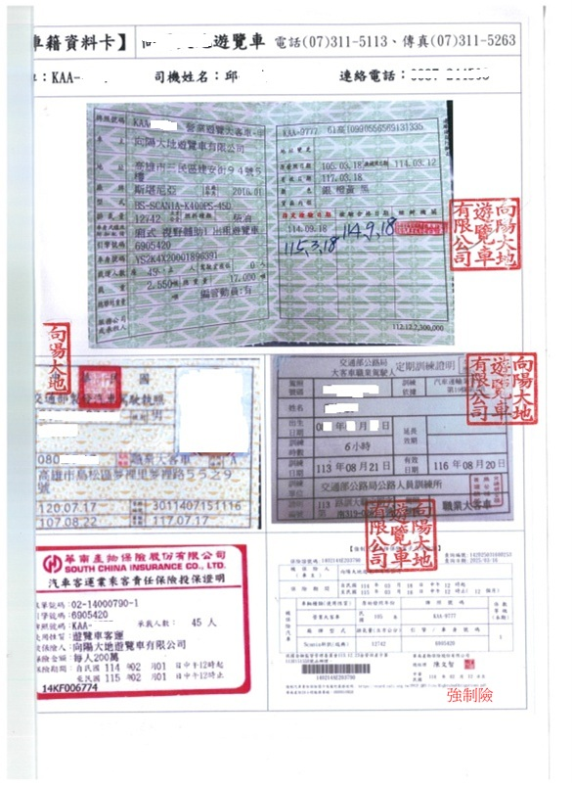
附件二
車輛安全檢查表
